КПІ ім. Ігоря Сікорського · ФІОТ · кафедра інформатики та програмної інженерії
Безпека програмного забезпечення
спеціальність 121 «Інженерія програмного забезпечення», 4 курс

Лекція 5. Принципи безпечного проєктування програмних систем

План лекції
- Принципи Зальцера і Шредера
- Глибокий захист, безпечна відмова та нульова довіра
- Механізми ізоляції та мінімізація довіреної бази
- Архітектурні антипатерни безпеки
Ключові слова: принцип мінімальних привілеїв, повне посередництво, безпечні значення за замовчуванням, економія механізму, глибокий захист, безпечна відмова, нульова довіра, довірена обчислювальна база, ізоляція, пісочниця, антипатерн.

5.1. Принципи Зальцера і Шредера
Попередня лекція описала процес, ця — зміст рішень фази проєктування. Дефект кодування локалізований в одному модулі й усувається виправленням, тоді як дефект проєктування задає структуру системи, і його усунення означає перепроєктування зі зміною інтерфейсів і схеми даних. Тому еталонні моделі захищеної розробки [17, 36] виділяють проєктування в окрему фазу.
Систематизацію принципів захисту вперше виконали Дж. Зальцер і М. Шредер у праці 1975 р. [39], узагальнивши досвід побудови ОС Multics. Ці вісім принципів не є алгоритмом проєктування: це критерії, за якими рішення перевіряють на структурні слабкості (табл. 5.1).
Таблиця 5.1 – Принципи безпечного проєктування за Зальцером і Шредером [39]
Принцип | Зміст | Типове порушення
Економія механізму | Механізм простий і малий | Власна реалізація протоколу автентифікації
Безпечні значення за замовчуванням | Базове рішення — відмова | Перелік заборонених розширень замість дозволених
Повне посередництво | Перевіряють кожне звернення | Перевірка прав лише при вході в сесію
Відкритий проєкт | Таємний ключ, а не конструкція | Власний алгоритм «доки не розголошено»
Розділення привілеїв | Дві незалежні умови | Видалення бази даних промислового середовища однією командою
Мінімальні привілеї | Права за задачею і на час задачі | Застосунок із правами власника схеми БД
Мінімізація спільних механізмів | Мінімум спільного стану | Спільний кеш без ідентичності в ключі
Психологічна прийнятність | Механізм не заважає роботі | Примусова щомісячна зміна пароля

Економія механізму (англ. economy of mechanism) обґрунтована практикою верифікації: відсутність дефектів встановлюють лише в коді, що піддається повному аналізу, тому кожна додаткова гілка в логіці авторизації є ризиком.
Безпечні значення за замовчуванням (англ. fail-safe defaults) спираються на асиметрію наслідків помилки: пропуск у переліку забороненого (англ. denylist) дає тихий дозвіл, непомітний під час функціонального тестування, а пропуск у переліку дозволеного (англ. allowlist) — відмову, яку негайно помітить користувач.
import os

DENIED = {".exe", ".sh", ".php"}

def accept_upload_v1(name: str) -> bool:
# ВРАЗЛИВО: перелік забороненого: розширення, не внесене до нього
# (".phtml", ".cgi"), дозволяється за замовчуванням
return not any(name.lower().endswith(ext) for ext in DENIED)

ALLOWED = {".pdf", ".png", ".jpg"}

def accept_upload_v2(name: str) -> bool:
# БЕЗПЕЧНО: перелік дозволеного; невідоме розширення відхиляється,
# а саме воно визначається однозначно, а не пошуком підрядка
return os.path.splitext(name)[1].lower() in ALLOWED
Межа застосовності: перелік дозволеного захищає від невідомих варіантів входу, але не від зловживання дозволеним: файл .pdf потребує ще й перевірки вмісту.
Повне посередництво (англ. complete mediation) вимагає перевіряти кожне звернення суб’єкта до об’єкта, а не лише перше. Його реалізацією є монітор звернень (англ. reference monitor) [53] із трьома вимогами: неможливість обходу — жодний шлях доступу не оминає монітора; захищеність від модифікації; обсяг, що піддається верифікації.
Відкритий проєкт (англ. open design) — принцип Керкгоффса (1883) у формулюванні К. Шеннона [49]: конструкцію відновлюють дизасемблюванням, тоді як ключ можна замінити, не змінюючи системи. Розділення привілеїв (англ. separation of privilege) вимагає двох незалежних умов для критичної дії; два паролі в одному сховищі секретів його не утворюють. Мінімальні привілеї (англ. least privilege) стосуються й часу дії прав: підвищені права надаються на операцію, а не на весь час роботи процесу.
Мінімізація спільних механізмів (англ. least common mechanism) спрямована проти каналів через спільний стан — кеш, обліковий запис до бази даних, кеш процесора. Психологічна прийнятність (англ. psychological acceptability) фіксує: механізм, який заважає роботі, буде обійдено — вимога щомісячної зміни пароля породжує передбачувані послідовності, тому чинні настанови NIST [18] від неї відмовилися.

5.2. Глибокий захист, безпечна відмова та нульова довіра
Класичні принципи доповнюють кількома з практики розподілених систем [9, 29].
Глибокий захист (англ. defense in depth) — побудова кількох незалежних рубежів так, щоб подолання одного не давало зловмиснику досягти мети. Якщо ймовірність подолання i-го рубежу дорівнює p_{i}, а рубежі незалежні, ймовірність успішної атаки становить
P_{под} = p₁ · p₂ · … · p_{n} (5.1)
Числовий приклад. Нехай застосунок має три рубежі: валідацію вхідних даних, параметризовані запити та обліковий запис бази лише на читання. Умовно покладемо p₁ = 0,3, p₂ = 0,1, p₃ = 0,1. Тоді за формулою (5.1) P_{под} = 0,003 — на два порядки менше, ніж за самої лише валідації.
Межа застосовності: множення коректне лише за незалежності рубежів. Якщо перші два рубежі реалізовано над спільною бібліотекою розбору даних і дефект міститься в ній, події подолання корельовані: за повної кореляції добуток вироджується в імовірність подолання спільного компонента, тобто 0,3 замість 0,03. Тому глибокий захист вимагає різнорідності рубежів, а не повторення однакової перевірки.
Безпечна відмова (англ. fail-safe, у контексті захисту — fail-secure) вимагає, щоб за помилки, вичерпання ресурсу чи недоступності зовнішнього сервісу система переходила у стан заборони, а не дозволу.
def is_authorized_v1(token, action):
try:
return authz.check(token, action)
except AuthzUnavailable:
# ВРАЗЛИВО: недоступність сервісу авторизації трактовано як дозвіл,
# тож зловмисникові достатньо вивести цей сервіс з ладу
return True

def is_authorized_v2(token, action):
try:
return authz.check(token, action)
except AuthzUnavailable:
# БЕЗПЕЧНО: відмова в доступі, подію фіксують для реагування
audit.log("authz_unavailable", subject=token.subject_id, action=action)
return False
Безпечна відмова переносить ризик із конфіденційності на доступність: відмовостійкість сервісу авторизації стає архітектурною вимогою.
Розділення обов’язків (англ. separation of duties) забороняє поєднувати в одній ролі дії, взаємний контроль між якими є засобом захисту: розробник не затверджує власний випуск. Мінімізація довіри (англ. minimize trust; в OWASP — reluctance to trust) вимагає зменшувати кількість компонентів, коректність яких доводиться припускати (п. 5.3).
Узагальненням цих вимог є архітектура нульової довіри (англ. zero trust) [57]. Її припущення: мережа вже скомпрометована; розташування вузла не надає прав; довіра не успадковується — виклик від внутрішнього сервісу не є підставою його виконати. Наслідки для проєктування:
- ідентичність підтверджують криптографічно для кожного запиту (взаємний TLS, підписані токени з коротким строком дії);
- рішення ухвалює точка ухвалення рішень (англ. policy decision point, PDP), а застосовує його точка застосування політики (англ. policy enforcement point, PEP), розміщена перед ресурсом (рис. 5.1);
- рішення ухвалюють на кожне звернення з урахуванням поточного стану суб’єкта;
- сегментація — на рівні сервісу, а не периметра.
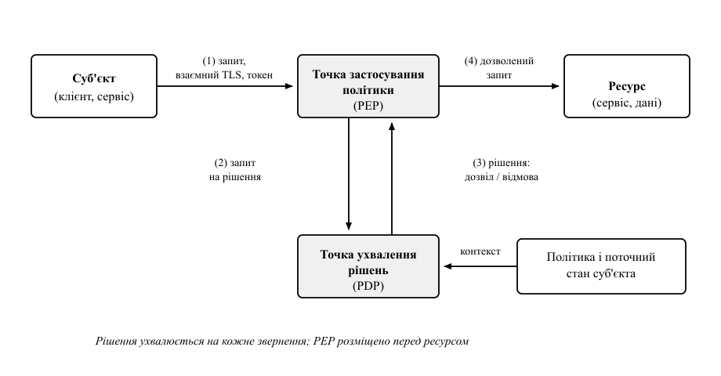
Рис. 5.1. Ухвалення рішення про доступ в архітектурі нульової довіри
Межі застосовності: нульова довіра усуває наслідки компрометації периметра, але не захищає від вразливостей застосунку — ін’єкція SQL виконується від імені бездоганно автентифікованого сервісу. Вона суперечить економії механізму, тому виправдана, коли модель загроз містить порушника всередині мережі.

5.3. Механізми ізоляції та мінімізація довіреної бази
Довірена обчислювальна база (англ. trusted computing base, TCB) — сукупність апаратних, програмних і мікропрограмних компонентів, від коректності яких залежить виконання політики безпеки [58]; у вітчизняній нормативній базі спорідненим поняттям є комплекс засобів захисту за НД ТЗІ 2.5-004-99 [14]. Поняття визначає його межа: дефект у компоненті TCB руйнує політику безпеки цілком, а дефект поза TCB обмежений правами компонента, у якому міститься.
Звідси випливає вимога мінімізації. Якщо ρ — середня щільність дефектів безпеки на тисячу рядків коду, а L_{TCB} — обсяг довіреної бази у тисячах рядків, очікувану кількість дефектів оцінюють як
N ≈ ρ · L_{TCB} (5.2)
Числовий приклад (значення умовні). Нехай ρ = 1 дефект на тисячу рядків. Для монолітної системи, де до TCB входять ядро загального призначення, системні служби й застосунок, обсяг довіреної бази має порядок 10⁶ рядків, тобто L_{TCB} = 10³, звідки за формулою (5.2) N ≈ 10³ дефектів. Для системи на ядрі розділення (англ. separation kernel) за схемою Дж. Рашбі [59] довірена частина має порядок 10⁴ рядків, тобто L_{TCB} = 10, звідки N ≈ 10. Різниця визначає й можливість верифікації: десять тисяч рядків піддаються формальному доведенню, мільйон — ні.
Засобом зменшення TCB є ізоляція — розміщення компонента в середовищі, що обмежує множину доступних дій. Рівні ізоляції утворюють ієрархію (рис. 5.2): що нижчий рівень механізму, то ширшу множину дій він контролює, але то дорожчий перетин межі. Один із рівнів — пісочниця (англ. sandbox), тобто середовище виконання, що обмежує множину доступних компонентові системних викликів і ресурсів (табл. 5.2).
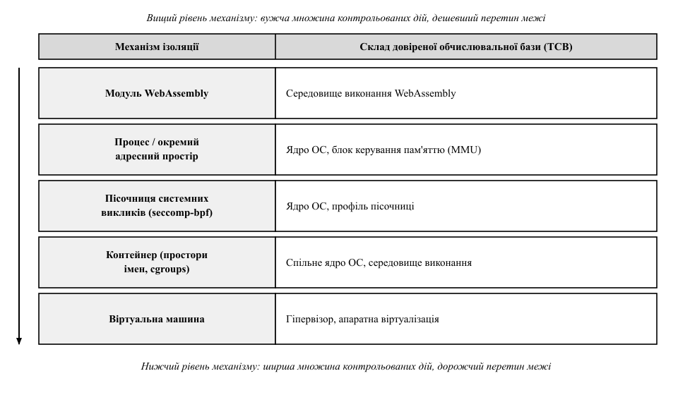
Рис. 5.2. Рівні ізоляції компонента та склад довіреної обчислювальної бази на кожному рівні
Таблиця 5.2 – Порівняння механізмів ізоляції програмних компонентів
Механізм | Що обмежує | Склад TCB | Від чого не захищає
Процес і окремий адресний простір | Доступ до пам’яті іншого компонента | Ядро ОС, блок керування пам’яттю | Зловживання дозволеними системними викликами
Пісочниця системних викликів (seccomp-bpf, App Sandbox) | Множину дозволених викликів і шляхів | Ядро ОС, профіль пісочниці | Дії через дозволені виклики, помилки в профілі
Контейнер (простори імен, cgroups, capabilities) | Видимість процесів, мережі, файлів, обсяг ресурсів | Спільне ядро, середовище виконання | Вразливість ядра, що дає вихід із контейнера
Віртуальна машина | Доступ до пам’яті та пристроїв іншої машини | Гіпервізор, апаратна віртуалізація | Побічні канали через спільний кеш процесора
Модуль WebAssembly | Пам’ять модуля та перелік імпортів | Середовище виконання WebAssembly | Логічні дефекти модуля, надмірний перелік імпортів

По-перше, контейнеризацію помилково ототожнюють з ізоляцією рівня віртуальної машини. Контейнер — це процес з окремими просторами імен та обмеженнями ресурсів, проте ядро в нього спільне, тому вразливість підвищення привілеїв у ядрі є виходом за межу контейнера. Якщо на вузлі виконується код різних рівнів довіри, межею має бути віртуальна машина.
По-друге, WebAssembly [60] реалізує ізоляцію конструкцією формату: модуль працює з лінійною пам’яттю, не має вказівників на пам’ять середовища, а звертається назовні лише через імпортовані функції, тож перелік імпортів є його політикою доступу. Проте механізм захищає середовище від модуля, а не модуль від себе: переповнення буфера всередині лінійної пам’яті лишається можливим.

5.4. Архітектурні антипатерни безпеки

5.4.1. Типові антипатерни та порушені ними принципи
Антипатерн (англ. anti-pattern) — типове рішення, що виглядає природним, широко відтворюється й систематично призводить до дефекту (табл. 5.3).
Таблиця 5.3 – Архітектурні антипатерни безпеки та порушені ними принципи [27, 31]
Антипатерн | Порушений принцип | Наслідок
Безпека через невідомість як єдиний захід | Відкритий проєкт | Захист зникає з розголошенням адреси службової сторінки
Довіра до даних, отриманих від клієнта | Повне посередництво | Ціна товару у прихованому полі форми, роль без перевірки підпису
Перевірка прав лише в інтерфейсі користувача | Повне посередництво | Прихована кнопка не заважає звернутися до сервера безпосередньо
Спільний привілейований обліковий запис | Мінімальні привілеї, розділення обов’язків | Неможливо встановити автора дії; відкликання зачіпає всіх
Жорстко закодовані секрети (CWE-798) | Відкритий проєкт, мінімальні привілеї | Ключ поширюється з кодом і лишається в історії репозиторію
«Магічні» параметри та службові режими | Безпечні значення за замовчуванням | Параметр виду debug=1 вмикає обхід перевірок у промисловому середовищі

Невідомість прийнятна як допоміжний захід: нерозголошення будови підвищує вартість розвідки. Неприйнятним є стан, за якого її розголошення позбавляє систему захисту.

5.4.2. Розбір порушення повного посередництва
Система звітності складається зі шлюзу та кількох сервісів. Шлюз автентифікує користувача за токеном, виданим під час входу, бере роль із твердження токена й передає її в заголовку X-User-Role; сервіс звітів довіряє заголовку, а правило авторизації прив’язане у шлюзі до маршруту /reports/*.
Проєкт порушує повне посередництво трьома способами. По-перше, сервіс доступний у кластері безпосередньо, тому звернення повз шлюз оминає механізм захисту, а заголовок може встановити будь-хто. По-друге, рішення ухвалюють за маршрутом, а не за об’єктом, тож аналітик отримує доступ і до чужого звіту. По-третє, роль зафіксовано в токені під час входу, тому її відкликання не діє до кінця строку його дії.
from fastapi import Request

@app.get("/reports/{report_id}")
def get_report_v1(report_id: str, request: Request):
# ВРАЗЛИВО: рішення ухвалено поза сервісом, ідентичність узята
# з заголовка, перевірки прав на конкретний об'єкт немає
if request.headers.get("X-User-Role") == "analyst":
return storage.load(report_id)
raise Forbidden()
Виправлення полягає не в додаванні ще однієї умови, а в перенесенні посередництва до сервісу й на рівень об’єкта: ідентичність беруть із перевіреного токена, рішення ухвалюють на кожне звернення, а доступ до сховища надають через обгортку, що приймає суб’єкта.
@app.get("/reports/{report_id}")
def get_report_v2(report_id: str, request: Request):
# БЕЗПЕЧНО: ідентичність із перевіреного токена, рішення на кожне
# звернення, сховище недоступне в обхід перевірки прав на об'єкт
subject = verify_token(request.headers.get("Authorization"))
report = storage.load_for(subject, report_id)
if report is None:
audit.log("access_denied", subject=subject.id, obj=report_id)
raise Forbidden()
return report
Мережева політика має забороняти звернення повз PEP, а заголовок X-User-Role — вилучатися на межі системи. Посередництво забезпечує структура шляху даних, а не дисципліна розробників.

Висновки до теми
- Дефект проєктування відрізняється від дефекту кодування вартістю усунення, тому перевірка архітектури за принципами Зальцера і Шредера обов’язкова на цій фазі.
- Безпечні значення за замовчуванням і повне посередництво порушуються найчастіше: обидва порушення непомітні під час функціонального тестування.
- Глибокий захист дає виграш лише за незалежності рубежів; однотипні перевірки на кількох рівнях зникають одночасно від одного дефекту.
- Розмір довіреної обчислювальної бази визначає і очікувану кількість дефектів у ній, і можливість верифікації, тому ізоляція є засобом виведення компонента за межі TCB.
- Механізми ізоляції різняться міцністю межі: контейнер над спільним ядром не еквівалентний віртуальній машині; перелік антипатернів слугує контрольним списком під час рецензування архітектури.

Контрольні запитання для самоперевірки
- Сформулюйте вісім принципів Зальцера і Шредера та вкажіть, який із них відповідає принципу Керкгоффса.
- Чому перелік дозволеного безпечніший за перелік забороненого? Наведіть асиметрію наслідків помилки.
- Поясніть, чому кешування результату авторизації порушує повне посередництво і за яких умов воно все ж припустиме.
- Які три вимоги ставлять до монітора звернень і як вимога малого обсягу пов’язана з економією механізму?
- Порівняйте розділення привілеїв і розділення обов’язків: у чому різниця об’єктів, до яких їх застосовують?
- Що станеться з оцінкою за формулою (5.1), якщо рубежі використовують спільну бібліотеку з дефектом?
- Наведіть приклад коду, що порушує безпечну відмову, і поясніть, який ризик виникає після його виправлення.
- Які припущення покладено в основу архітектури нульової довіри та які класи загроз вона не усуває?
- Дайте означення довіреної обчислювальної бази та поясніть, чому дефект поза нею має обмежені наслідки.
- Порівняйте контейнер і віртуальну машину як межу безпеки. Для якого сценарію контейнера недостатньо?
- Чому перелік імпортів модуля WebAssembly вважають його політикою доступу і від чого ця ізоляція не захищає?
- Які зміни в архітектурі з п. 5.4.2 роблять обхід перевірки прав неможливим за конструкцією?

Тестові завдання
1. Принцип безпечних значень за замовчуванням вимагає, щоб:
- а) усі налаштування системи були задокументовані;
- б) базовим рішенням була відмова в доступі, а дозвіл надавався явно;
- в) значення за замовчуванням задавав адміністратор;
- г) система відновлювала попередній стан після помилки.
2. Кешування результату перевірки прав на весь час сесії порушує принцип:
- а) економії механізму;
- б) психологічної прийнятності;
- в) повного посередництва;
- г) відкритого проєкту.
3. Довірена обчислювальна база — це:
- а) резервна копія конфігурації засобів захисту;
- б) сукупність компонентів, від коректності яких залежить виконання політики безпеки;
- в) перелік довірених кореневих сертифікатів системи;
- г) база даних облікових записів привілейованих користувачів.
4. Відмінність контейнера від віртуальної машини як межі безпеки в тому, що:
- а) він не має власної файлової системи;
- б) він використовує спільне ядро, тому вразливість ядра є виходом за межу ізоляції;
- в) він не підтримує обмеження обсягу ресурсів;
- г) він завжди виконується з правами суперкористувача.
5. Множення ймовірностей подолання рубежів у глибокому захисті коректне за умови:
- а) однакової вартості впровадження рубежів;
- б) розміщення рубежів у різних мережевих сегментах;
- в) статистичної незалежності подій подолання рубежів;
- г) непарної кількості рубежів.
Відповіді: 1 – б; 2 – в; 3 – б; 4 – б; 5 – в.

Питання для самостійного опрацювання
- Розширення переліку Зальцера і Шредера у працях М. Бішопа та їх зв’язок із вихідними принципами.
- Ядра розділення й мікроядерна архітектура: формально верифіковані ядра і межі такої верифікації.
- Апаратні механізми ізоляції: довірені середовища виконання та анклави, склад TCB і атаки через побічні канали.
- Керування секретами: сховища секретів, короткочасні облікові дані, автоматичне перевипускання ключів.

Рекомендована література до теми
- Saltzer J. H. The Protection of Information in Computer Systems / J. H. Saltzer, M. D. Schroeder // Proceedings of the IEEE. – 1975. – Vol. 63, № 9. – P. 1278–1308 [39].
- Bishop M. Computer Security: Art and Science / M. Bishop. – 2nd ed. – Boston : Addison-Wesley, 2018. – 1440 p. (розд. «Design Principles») [9].
- Anderson R. Security Engineering: A Guide to Building Dependable Distributed Systems / R. Anderson. – 3rd ed. – Indianapolis : Wiley, 2020. – 1232 p. (розд. «Access Control») [3].
- NIST SP 800-207. Zero Trust Architecture / S. Rose [et al.]. – Gaithersburg : NIST, 2020 (розд. 2) [57].
- НД ТЗІ 2.5-004-99. Критерії оцінки захищеності інформації в комп’ютерних системах від несанкціонованого доступу. – Чинний від 01.07.1999. – Розд. 3–4 [14].

